ISTITUTO COMPRENSIVO STATALE PORTO TOLLE
Scuole dell’Infanzia, Primaria e Secondaria di I grado
Via Brunetti n. 17 – 45018 PORTO TOLLE (RO) - Tel 0426/81259 - Fax0426/391140
C.F. 81004660296 - Cod. Mec. ROIC81300L codice fatturazione: UF0C2U
e-mail roic81300l@istruzione.it sito web www.icportotolle.edu.it PEC: roic81300l@pec.istruzione.it
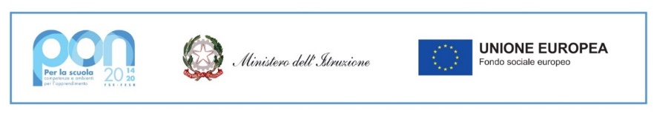

Prot. n.

Porto Tolle, 9 novembre 2021

Al personale scolastico dell’IC di Porto Tolle

Oggetto: Piano per la formazione dei docenti a.s. 2021-2022

Come deliberato in sede di Collegio Docenti del 22 ottobre 2021, si invia il percorso formativo da attuarsi nel corrente a.s. ai sensi dell’art.1 comma 124 della L.107/2015 al fine di coniugare nell’ambito del P.T.O.F. del nostro IC lo sviluppo della professionalità docente, l'autovalutazione, il piano di miglioramento della didattica, la qualità dell'insegnamento con l’acquisizione da parte dei nostri alunni di livelli sempre maggiori di competenze disciplinari e trasversali. Il seguente Piano è parte integrante del PTOF 2019-2022.

PIANO PER LA FORMAZIONE dei DOCENTI

COMPETENZE E RELATIVE UNITÀ FORMATIVE - a.s. 2021-2022

1° unità FORMATIVA: VALUTAZIONE E MIGLIORAMENTO
Formazione focalizzata su
- Esempi di innovazione didattico-metodologica: Reggio Emilia’s Approach;
- Didattica per competenze;
- Didattica laboratoriale;
- Valutazione formativa e proattiva.

2° unità FORMATIVA: COMPETENZE DIGITALI E NUOVI AMBIENTI PER L'APPRENDIMENTO
- Approccio STEM a cura del Team dell’innovazione (Animatore digitale, Pronto Soccorso tecnico-digitale, docenti del team PNSD);
- Utilizzo delle TIC: formazione e aggiornamento;
- Coding.

3° unità FORMATIVA: COESIONE SOCIALE, PREVENZIONE DEL DISAGIO GIOVANILE, INTEGRAZIONE, INCLUSIONE, DISABILITÀ
- Didattica Inclusiva;
- Didattica Orientativa;
- Inclusione: nuovo PEI, classificazione ICF;
- Incontri sulla prevenzione dei fenomeni di bullismo e cyberbullismo.

LA DIRIGENTE SCOLASTICA
Prof.ssa Silvana Rinaldi
Documento firmato digitalmente

